Panasonic kooperiert im Hotel-TV-Bereich mit Axing
Zusammenarbeit mit Schweizer Hospitality-Spezialist ermöglicht noch vielfältigere Lösungen
PRESSEINFORMATION
Nr. 084/FY 2018, Februar 2019

Diesen Pressetext und die Pressefotos (downloadfähig mit 300 dpi) finden Sie im Internet unter www.panasonic.com/de/presse

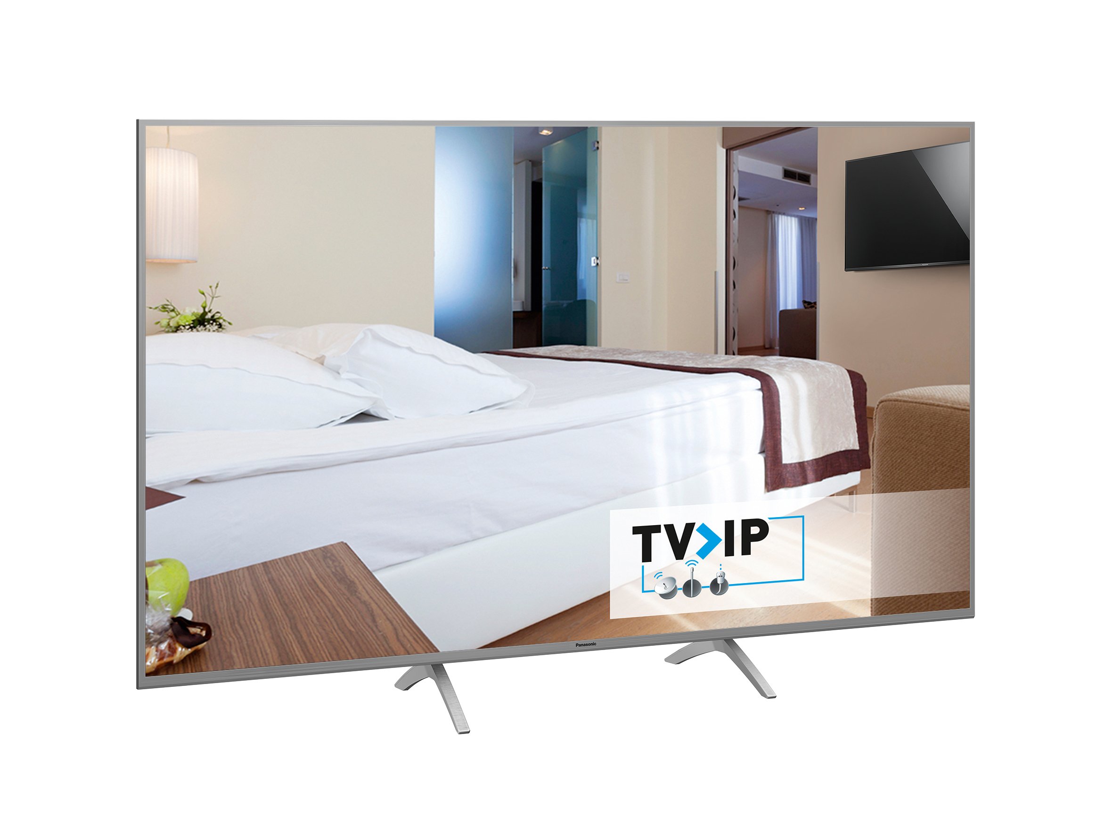
Hamburg, Februar 2019 – Mit seinen smarten Hotel-TV-Lösungen bietet Panasonic Hoteliers, Installateuren und Krankenhäusern ein kostengünstiges und komfortables Verteilersystem auf Basis der innovativen TV>IP Technologie. Das Angebot ermöglicht es, Programme in hoher Qualität auf viele verschiedene Endgeräte zu übertragen. Funktionen und Inhalte lassen sich zudem über den speziellen Hotel-TV-Modus individualisieren. Durch die Kooperation mit dem Schweizer Spezialisten für hochwertige Kommunikationstechnik und Hospitality-Komplettlösungen Axing lassen sich nun noch vielseitigere Lösungen realisieren.

Panasonic ermöglicht smarte Hotel-TV/Hospitality-Lösungen, die den Installations- und Kostenaufwand deutlich reduzieren. Als Innovationstreiber bietet Panasonic einen Hotel-Modus, der via TV>IP alle Voraussetzungen erfüllt, um Hausinformationen und TV-Programme für viele Endgeräte zur Verfügung zu stellen. Die bisher zusätzlich benötigte, kostenaufwändige Infrastruktur in Form von Boxen ist dadurch nicht mehr notwendig.

Besonders praktisch sind die umfangreichen Empfangsmöglichkeiten: Das Signal kann über LAN, Powerline oder besonders komfortabel und kabellos über WLAN bezogen werden und das bei voller TV-Funktionalität. Da fast alle Panasonic TVs sowohl den Uni- als auch den Multicast-Standard unterstützen, können sie problemlos und unabhängig voneinander auf mehrere TV>IP Server zugreifen. Das ermöglicht eine besonders flexible Integration in Hotels, Krankenhäuser und andere öffentliche Einrichtungen.

Durch die Zusammenarbeit mit Axing baut Panasonic seine Position im Hotel-TV-Bereich weiter aus. So sind ab sofort die nötigen m3u-Dateien in den IP Streamern (Kopfstellen) von Axing für die TV-Modelle von Panasonic integriert. Dadurch erhöht sich die Angebotsvielfalt für Hoteliers und Installateure spürbar.

„Durch den konsequenten Fokus auf die TV>IP Technologie hat sich Panasonic im Hotel-TV-/Hospitality-Bereich ein absolutes Alleinstellungsmerkmal gesichert. Wir freuen uns, dass wir durch die Kooperation noch flexiblere und komfortablere Lösungen neben der bestehenden AXING IPTV-Lösung realisieren und damit den Gästen wie auch Kunden einen direkten Mehrwert bieten können“, sagt Frank Fuhrmann, CTO Produkt-/Projektmanagement bei Axing.

„Wir sind glücklich, dass wir mit Axing einen weiteren wichtigen Partner im Hotel-TV-Bereich gewonnen haben, der ebenso wie wir für höchste Qualität und Zukunftssicherheit steht. Gleichzeitig unterstreichen wir damit unseren Anspruch, die Präsenz von Panasonic TVs in Hotels, Krankenhäusern und ähnlichen Einrichtungen auch weiterhin kontinuierlich auszubauen“, erklärt Dirk Schulze, Head of Product Marketing TV/Home-AV bei Panasonic Deutschland.

Technische Änderungen und Irrtümer vorbehalten.
Stand: 02/2019

Aktuelle Videos zu den TVs von Panasonic finden Sie auf YouTube unter:
https://www.youtube.com/playlist?list=PLC7ED484E078FCF4C

Weitere Informationen zu den innovativen Panasonic Hotel TV und Hospitality Lösungen finden Sie unter:
https://www.panasonic.de/hotel-tv

Bei Veröffentlichung oder redaktioneller Erwähnung freuen wir uns über die Zusendung eines Belegexemplars!

Über Panasonic:
Die Panasonic Corporation gehört zu den weltweit führenden Unternehmen in der Entwicklung und Produktion elektronischer Technologien und Lösungen für Kunden in den Geschäftsfeldern Consumer Electronics, Housing, Automotive und B2B Business. Im Jahr 2018 feiert der Konzern sein hundertjähriges Bestehen. Weltweit expandierend unterhält Panasonic inzwischen 591 Tochtergesellschaften und 88 Beteiligungsunternehmen. Im abgelaufenen Geschäftsjahr (Ende 31. März 2018) erzielte das Unternehmen einen konsolidierten Netto-Umsatz von 61,04 Milliarden EUR. Panasonic hat den Anspruch, durch Innovationen über die Grenzen der einzelnen Geschäftsfelder hinweg, Mehrwerte für den Alltag und die Umwelt seiner Kunden zu schaffen. Weitere Informationen über das Unternehmen sowie die Marke Panasonic finden Sie unter www.panasonic.com/global/home.html und www.experience.panasonic.de/.

Weitere Informationen:

Panasonic Deutschland
Eine Division der Panasonic Marketing Europe GmbH
Winsbergring 15
22525 Hamburg

Ansprechpartner für Presseanfragen:
Michael Langbehn
Tel.: 040 / 8549-0
E-Mail: presse.kontakt@eu.panasonic.com

Über die AXING AG:
Die Firma AXING AG ist ein Unternehmen mit Sitz in der Schweiz und bekannt als Hersteller für innovative High-Tech-Lösungen in den Produktbereichen TV- und Multimediaempfangs- und -verteiltechnik. Die AXING AG sieht sich als Partner des Handels, der Kabelnetzbetreiber, Broadcaster, dem Hospitalitybereich und der Wohnungswirtschaft. Die Firmenphilosophie ist es dem Kunden innovative und zukunftssichere Lösungen mit exzellentem und zuverlässigem Service anzubieten.
Die AXING AG ist Systemanbieter in den Produktbereichen
- der Kopfstellentechnik
- IPTV Hard- und Softwarelösungen
- der HFC- und Breitbandkabeltechnik
- der SAT-Empfangs und -verteiltechnik

Ansprechpartner für Presseanfragen:
Johannes Moser
Tel.: +41 52 742 8300
E-Mail: info@axing.com
Web: www.axing.com

